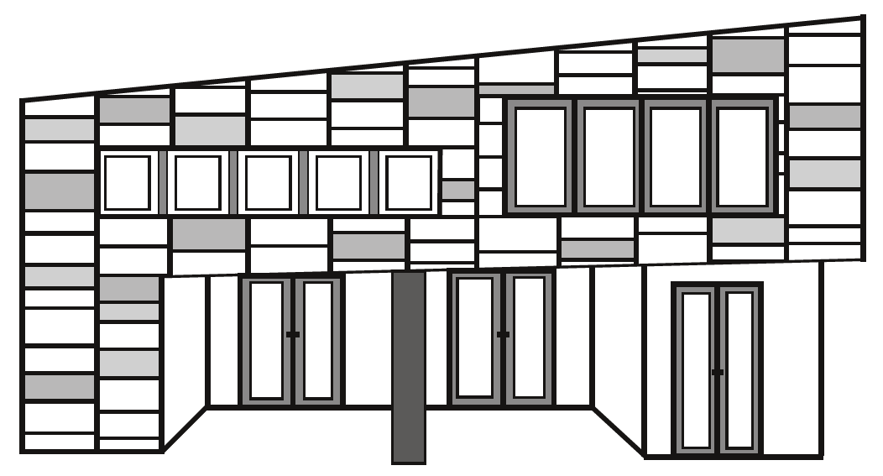

Johann-Rist-Gymnasium Wedel

Sİzlerİ ..… sinifinin velİ toplantisina davet edİyoruz.

Sınıf/Veli temsilcisi: Yedek sınıf/veli temsilcisi:
Ad/Soyad: Ad/Soyad:
Telefon: Telefon:
E-posta: E-posta:

Sevgili veliler,
Sevgili misafirler,

Sınıf öğretmeni Sayın .................... ile birlikte sizleri sınıfımızın veli toplantısına davet ediyoruz:

Tarih:.................. Saat:............... Oda/Sınıf:...........

Gündem maddeleri
- Karşılama ve formaliteler
- Sınıf öğretmeninizin raporu:
  - Sınıfınızın genel durumu
  - Yeni öğretmenlerle tanışma
  - Planlanan etkinlikler
- Velilerimizin konuşmak istediği konular (bir sonraki sayfada örnekler bulabilirsiniz)
- Diğer konular ve kapanış
Lütfen katılıp katılamayacağınızı ……… tarihine kadar ekteki formu kullanarak bildiriniz. Doldurduğunuz formu çocuğunuz aracılıgıyla sınıf temsilcinizin çocuğuna (……….) iletebilirsiniz. Ya da sınıf/veli temsilcilerinize e-posta aracılığıyla ulaşabilirsiniz.

Yukarıdakilerden başka konu önerileriniz veya cevaplanmasını istediğiniz sorularınız varsa, lütfen bizlere iletmekten çekinmeyiniz. Aktif katılımınızı umuyor ve şimdiden tesekkür ediyoruz.

Sınıf/Veli temsilcileriniz

_____________________________ ____________________________
Sınıf/Veli temsilcisi Yedek sınıf/veli temsilcisi

Veli toplantısı icin konu örnekleri:

- 5. Sınıfların (ya da 7./9./EJ-sınıflarının) ilk veli toplantısında: Tanışma turu
  - İsminiz? Soyadınız?
  - JRG’de daha önce okuyan çocuğunuz oldu mu?
  - Anadiliniz nedir? Evinizde genelde hangi dil konuşuluyor?
  - Okul ile ilgili özel bir anınız var mı?
- çocuklarımızın okuldaki gelişim ve başarılarını nasıl destekleyebiliriz?
- Veli olarak okuldaki etkinliklere nasıl destek olabiliriz? (Mesela: Uygun fiyatla malzeme alımına yardımcı olmak; etkinliklere, sınıf ve bina düzenlemelerine v.b. eşlik etmek; bilgisayar, cep telefonu, internet iletişimi v.b. alanlarında bilgi vermek; yabancı dillere yazılı ya da sözlü çeviriler yaparak ana dili Almanca olmayanların okul ortamına katılımını desteklemek; v.b.)

Her türlü fikir paylaşımına açığız!

_________ tarihinde düzenlenen __________ sınıfı veli toplantısına

______ kişi olarak katılıyoruz (Lütfen kaç kişi katılacağınızı boşluğa yazınız.)

katılamıyoruz

İsim: _____________________________________________________
E-posta: _____________________________________________________

İmza __________________________________

Konu önerilerim / cevaplanmasını rica ettiğim sorular:

____________________________________________________________________________________________________________________________________________________________________

